

Projets Actuariat Vie Sujet 2 : Tarification rentes viagères temporaire

* Préparé par : Nader Chaieb

Iheb Cherif

Mehdi Khallef

Zakaria ben Mabrouk

Aya Bani

* Supervisé par : Walid Gharsalli

Année académique : 2023- 2024

**Table des matières**

Introduction générale 2

Chapitre 1 : Contexte et Objectifs 3

1-1 Introduction : 3

1-2 Contexte de l'étude : 3

1-3 Importance de l'étude : 4

1-4 Objectifs de l'étude : 4

Chapitre 2 : Revue de la littérature 5

2-1 Introduction : 5

2-2 Examen des principaux concepts de l'actuariat vie : 5

2-3 Revue des travaux antérieurs sur la mortalité et la longévité en Italie : 6

2-4 Identification des lacunes dans la littérature existante : 6

2-5 Conclusion 6

Chapitre 3 : Méthodologie 7

3-1 Introduction : 7

**3-2 Traçabilité………………………………………………………………………………………...15**

# Introduction générale

La science actuarielle joue un rôle crucial dans le domaine de l'assurance, particulièrement dans la gestion des risques associés à la longévité et à la mortalité. Dans ce contexte, notre projet se focalise sur un aspect essentiel de la science actuarielle appliquée à l'assurance-vie, à savoir la tarification des produits d'assurance vie entière pour des groupes d'assurés italiens. Cette étude revêt une importance stratégique dans un environnement où une compréhension approfondie de la dynamique de la mortalité est primordiale pour les compagnies d'assurance.

L'objectif principal de notre étude est d'évaluer les taux de mortalité d'un groupe spécifique d'assurés en Italie et de calculer les réserves mathématiques requises pour les produits d'assurance vie entière. Pour ce faire, nous nous appuyons sur les données disponibles dans la base de données sur la mortalité humaine. Cette ressource nous permet d'effectuer des analyses détaillées de la mortalité au sein de cette population spécifique.

La pertinence de notre projet réside dans sa capacité à fournir des informations cruciales aux décideurs du secteur italien de l'assurance-vie. En effet, une tarification précise des produits d'assurance-vie est essentielle pour garantir la viabilité financière des compagnies d'assurance et protéger la sécurité financière des assurés. En analysant les données de mortalité et en calculant les prévisions de mortalité, nos recherches permettront aux compagnies d'assurance de prendre des décisions éclairées en matière de tarification et de gestion des risques.

Notre approche repose sur une méthodologie rigoureuse et systématique. Nous procéderons à une analyse approfondie des données de mortalité, en suivant les tables de survie de 1872 à 2018, en estimant les projections de mortalité sur une période de 20 ans, en calculant l'espérance de vie de l'assuré et en mettant en œuvre des fonctions pour calculer la valeur actuelle probable du contrat.

Chaque étape de notre analyse sera méticuleusement démontrée et documentée pour garantir la validité et la fiabilité de nos résultats.

# **Chapitre 1 : Contexte et Objectifs**

# Introduction :

Dans ce chapitre introductif, nous établissons le contexte de notre étude sur la tarification d'un produit d'assurance vie entière pour une cohorte d'assurés italiens, ainsi que nos objectifs de recherche.

L'actuariat vie, en tant que discipline clé de l'assurance, joue un rôle crucial dans la gestion des risques liés à la longévité et à la mortalité. Comprendre ces risques est essentiel pour les compagnies d'assurance vie, qui doivent garantir la viabilité financière de leurs produits tout en offrant une protection adéquate à leurs clients.

# 1-2 Contexte de l'étude :

Les défis complexes et évolutifs du secteur de l'assurance vie exigent une compréhension approfondie des risques liés à la longévité et à la mortalité. Il est difficile pour les compagnies d'assurance vie de concevoir des produits qui assurent une protection financière suffisante tout en garantissant leur pérennité économique à long terme. La tarification précise des produits est au cœur de cette équation, une entreprise complexe qui nécessite une analyse approfondie des données démographiques et des tendances de mortalité.

En Italie, un pays où la population vieillit et où les dynamiques démographiques sont particulièrement marquées, ces difficultés sont particulièrement importantes. Dans ce marché, les compagnies d'assurance vie doivent faire face à un environnement complexe de facteurs démographiques, économiques et sociaux afin de proposer des produits qui répondent aux besoins évolutifs des consommateurs tout en préservant leur stabilité financière.

Dans cette partie, nous examinons donc les difficultés particulières auxquelles les compagnies d'assurance vie en Italie font face. Nous étudions attentivement la nécessité de fixer une tarification précise des produits, mettant en évidence son rôle essentiel dans la création de produits rentables sur le plan financier.

Les tendances démographiques et dynamiques de mortalité qui influencent le paysage de l'assurance vie en Italie sont également explorées, soulignant l'importance et la pertinence de notre étude dans ce contexte spécifique.

# 1-3 Importance de l'étude :

Notre initiative joue un rôle essentiel dans le domaine de l'assurance vie en Italie. Il est crucial pour les compagnies d'assurance vie de saisir la dynamique de mortalité au sein de la cohorte d'assurés italiens afin de faire des tarifs appropriés pour leurs produits et de gérer de manière efficace les risques liés à la longévité.

Tout d'abord, notre étude offrira aux compagnies d'assurance vie des données précieuses afin d'évaluer et de prévoir les frais associés aux services et aux obligations futures envers leurs assurés. La mesure plus précise de la mortalité permettra une tarification plus précise des produits d'assurance vie, ce qui aidera à maintenir la stabilité des flux de trésorerie et à réduire les risques financiers des assureurs.

Ensuite, notre étude aura des conséquences stratégiques pour les sociétés d'assurance vie italiennes. Grâce à notre expertise dans l'analyse des tendances de mortalité, nous permettrons aux assureurs de repérer les segments de marché les plus vulnérables et de concevoir des stratégies de tarification et de gestion des risques appropriées. Cela pourrait entraîner des solutions d'assurance vie plus novatrices et une compétitivité accrue sur le marché.

Finalement, notre étude apportera une contribution significative à la littérature actuarielle en offrant des informations précises et des analyses détaillées sur la mortalité en Italie. Ces données seront utilisées comme fondement pour de futures études dans le domaine de l'assurance vie, contribuant ainsi à élargir les connaissances et à améliorer les pratiques dans le domaine de l'assurance vie en Italie et ailleurs.

En résumé, notre projet revêt une importance capitale pour les compagnies d'assurance vie en Italie, car il leur offrira une meilleure compréhension et gestion des risques liés à la mortalité, une amélioration de leur tarification et de leur gestion des risques, et une contribution à l'avancement de la recherche dans le domaine de l'actuariat vie.

# 1-4 Objectifs de l'étude :

Les objectifs spécifiques de notre étude sont clairement définis dans cette section, en veillant à ce qu'ils soient explicites, mesurables et pertinents par rapport au contexte et à l'importance de l'étude. Notre projet vise à atteindre les objectifs suivants :

* Analyser le rythme de décès de la population d'assurés italiens : Notre objectif est d'examiner les données de décès disponibles pour la population d'assurés italiens dans le but de saisir les tendances de décès et de repérer les éléments qui influencent la survie des assurés.
* Évaluer la provision mathématique requise pour un produit garantie vie entière en se basant sur les données de mortalité de la cohorte d'assurés italiens, en prenant en considération les divers paramètres du contrat et les hypothèses actuarielles.
* Analyser la durée de vie des assurés du portefeuille : Notre objectif est de calculer l'espérance de vie des assurés du portefeuille en se basant sur les données de mortalité et en utilisant les méthodes actuarielles adéquates.
* Instaurer une approche actuarielle afin de fixer le prix du produit : Notre objectif est de mettre en place une approche actuarielle afin de définir le prix du produit garantie vie entière, en tenant compte des résultats de notre analyse de la mortalité et de nos estimations mathématiques de provision.

L'objectif de notre étude est de répondre de manière rigoureuse et méthodique aux questions essentielles concernant la tarification d'un produit garantie vie entière pour une sélection d'assurés italiens. Notre méthodologie de recherche sera guidée par ces objectifs, ce qui nous permettra de générer des résultats pertinents et significatifs pour les compagnies d'assurance vie qui opèrent en Italie.

# Chapitre 2 : Revue de la littérature

# 2-1 Introduction :

Ce chapitre vise à situer notre étude sur la tarification d'un produit de garantie vie entière pour une sélection d'assurés italiens dans le contexte des études existantes. Nous examinons les principaux concepts théoriques de l'actuariat de la vie, afin de poser les bases nécessaires à notre analyse et de combler les lacunes dans la littérature.

# 2-2 Examen des principaux concepts de l'actuariat vie :

Nous abordons les principaux concepts de l'assurance vie qui sont indispensables pour comprendre notre étude sur la tarification des produits d'assurance vie pour une sélection d'assurés italiens. Notre analyse repose sur la tarification des produits d'assurance vie, qui vise à mesurer les risques liés à la couverture proposée par l'assureur et à fixer les primes requises tout en assurant la stabilité financière de l'entreprise. Nous examinons également l'évaluation des risques de mortalité et de longévité, en utilisant des données historiques sur les décès pour prédire les taux de mortalité à venir et estimer la durée de vie moyenne des assurés, en mettant en lumière les méthodes statistiques et les modèles mathématiques utilisés à cet effet.

# 2-3 Revue des travaux antérieurs sur la mortalité et la longévité en Italie :

Cette section examine les études antérieures sur la mortalité et la longévité en Italie dans le contexte de l'assurance vie. Nous étudions les tendances de décès, les méthodes actuarielles employées et les difficultés particulières auxquelles font face les compagnies d'assurance vie italiennes. Nous analysons les recherches sur les tendances de mortalité en Italie, en mettant en évidence les éléments démographiques qui impactent la longévité de la population italienne. Nous examinons aussi les différences de mortalité entre les sexes et les groupes d'âge afin de mieux comprendre les risques auxquels les assurés italiens sont exposés. En outre, nous analysons les modèles actuariels utilisés par les compagnies d'assurance italiennes pour évaluer leurs obligations envers leurs clients, en examinant différentes approches comme les méthodes de projection de la mortalité et les modèles de prévision stochastique.

# 2-4 Identification des lacunes dans la littérature existante :

Nous analysons de manière approfondie la littérature existante afin de repérer les lacunes et les possibilités de recherche dans le domaine de la tarification des produits d'assurance vie pour une population d'assurés italiens. Nous mettons en évidence les domaines où les études précédentes ont des lacunes ou des limites, et nous exposons les apports spécifiques de notre étude et comment elle se démarque des travaux précédents. Enfin, nous soulignons l'importance de notre étude dans la résolution des difficultés pratiques auxquelles font face les compagnies d'assurance vie italiennes, ainsi que son potentiel à enrichir les connaissances dans le domaine de l'actuariat vie.

# 2-5 Conclusion

Ce chapitre fournit un contexte théorique et empirique essentiel pour notre étude, en établissant les bases conceptuelles nécessaires à une analyse approfondie de la tarification des produits d'assurance vie en Italie. En comprenant les recherches existantes et en identifiant les lacunes, nous sommes mieux équipés pour mener notre propre analyse et apporter une contribution significative à la littérature actuarielle dans ce domaine.

# Chapitre 3 : Méthodologie

# 3-1 Introduction :

Ce chapitre expose la méthodologie utilisée pour collecter et analyser les données dans le cadre de notre étude sur la tarification des produits d'assurance vie pour une cohorte d'assurés italiens. Nous détaillons les méthodes de collecte de données, la sélection de l'échantillon d'assurés italiens, ainsi que les outils statistiques et les logiciels utilisés pour notre analyse. Une méthodologie rigoureuse est essentielle pour assurer la validité et la fiabilité de nos résultats.

Collecte et analyse des données :

Dans le cadre de notre étude sur la tarification des produits d'assurance vie pour les assurés italiens, nous avons utilisé la Human Mortality Database (HMD) comme principale source de données sur la mortalité. La HMD fournit des données démographiques précises sur la population italienne, ce qui nous a permis d'analyser les tendances de la mortalité avec fiabilité. Avant l'analyse, nous avons nettoyé les données pour éliminer les erreurs et les valeurs aberrantes, assurant ainsi la qualité de nos résultats. Ensuite, nous avons appliqué des techniques actuarielles et statistiques pour évaluer les risques et estimer les paramètres nécessaires à notre analyse. Cette approche nous a permis d'obtenir des résultats précis et fiables pour notre évaluation des produits d'assurance vie en Italie.

Sélection de l'échantillon :

L'âge, le sexe, la région géographique et le type de produit d'assurance vie ont été utilisés pour sélectionner un échantillon d'assurés italiens. Nous avons garanti que l'échantillon couvre un large éventail de profils d'assurés et représente la population assurée en Italie.

Outils statistiques et logiciels :

Nous avons utilisé R, un langage de programmation largement reconnu pour sa flexibilité et sa puissance dans le domaine de l'analyse de données, pour mener notre analyse. Nous avons visualisé les données et estimé les projections de mortalité avec des packages R spécifiques comme ggplot2. Nous avons pu effectuer des analyses complexes, manipuler efficacement les données et présenter nos résultats de manière claire et informative grâce à l'aide de ces outils statistiques et logiciels.

Chapitre 4 : Analyse des Données

Dans ce chapitre, nous avons mené une analyse méthodique de nos données. Nous avons présenté nos résultats de manière concise en utilisant des graphiques et des tableaux pour illustrer nos conclusions. En étudiant les différences de mortalité entre les sexes et en estimant la valeur actuelle probable des contrats d'assurance vie, nous avons mis en lumière des points clés pour l'industrie de l'assurance. En résumé, ce chapitre offre une perspective essentielle pour comprendre les données collectées et leur impact sur le secteur de l'assurance vie en Italie.

Présentation des résultats :

Nous présentons nos résultats d'analyse en utilisant une approche détaillée, intégrant des graphiques, des tableaux et d'autres outils visuels pour illustrer nos conclusions. Tout d'abord, nous comparons les taux de survie entre les sexes sur une période allant de 1872 à 2018 en utilisant la table "Death1x1". Ensuite, nous estimons la valeur actuelle probable des contrats d'assurance vie en fonction de différents scénarios et paramètres. Nous complétons cette présentation par d'autres analyses pertinentes, telles que l'estimation de l'espérance de vie des assurés dans le portefeuille et le calcul de la prime pure du produit.

Interprétation des résultats :

L'interprétation de nos résultats met en évidence plusieurs aspects significatifs. Tout d'abord, nous observons des différences subtiles mais statistiquement significatives dans les taux de survie entre les sexes, avec une légère prévalence de la survie chez les femmes par rapport aux hommes. Cette observation a des implications importantes pour la tarification des produits d'assurance vie, en particulier en ce qui concerne l'évaluation des risques et la fixation des primes.

De plus, nos estimations de la valeur actuelle probable des contrats d'assurance vie mettent en évidence des variations significatives en fonction des caractéristiques démographiques et des paramètres actuariels. Cette analyse permet aux compagnies d'assurance vie de mieux comprendre la valeur intrinsèque de leurs produits et de prendre des décisions éclairées en matière de tarification et de gestion des risques.

Conclusion :

En conclusion, notre analyse des données souligne clairement l'importance capitale de prendre en considération les disparités de mortalité entre les sexes lors de la conception et de la tarification des produits d'assurance vie en Italie. Ces résultats offrent une précieuse illumination aux compagnies d'assurance vie, les aidants à mieux comprendre les particularités de leur portefeuille et à ajuster leurs stratégies en conséquence. Cette section du rapport met en lumière l'impact significatif que la compréhension des différences de mortalité peut avoir sur la viabilité et la compétitivité des produits d'assurance vie sur le marché italien.

3-2 Traçabilité :

Comparaison des taux de survie entre les sexes pour la période de 1947 à 2020, on utilisant la table "Death 1x1" :

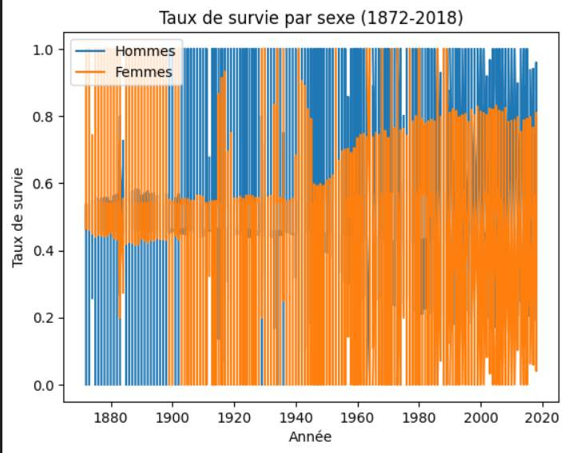

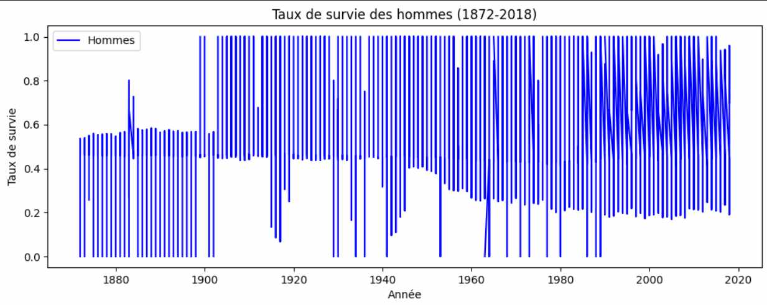

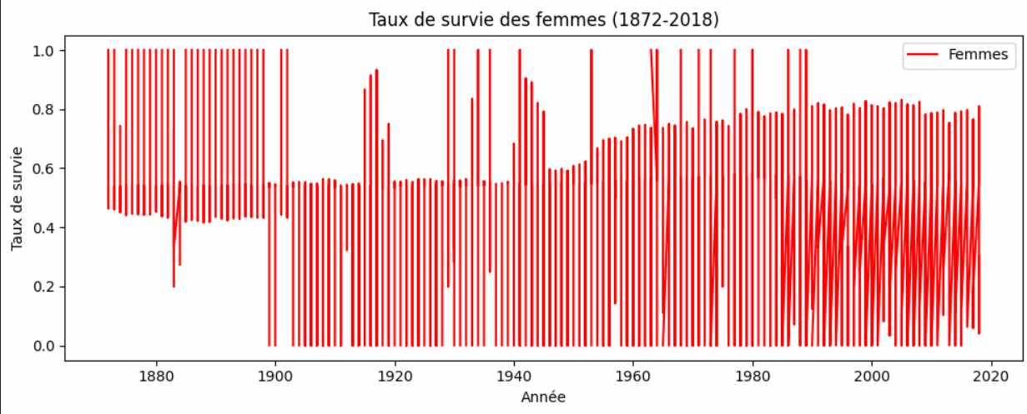

Explication et Interprétation :

L'utilisation de la table « Death1X1 » pour l'analyse de la mortalité est justifiée par sa base sur les statistiques de l'état civil de l'Italie, fournissant ainsi une source exhaustive et fiable de données sur la mortalité de la population. Cette table permet d'évaluer l'espérance de vie et les taux de mortalité par tranche d'âge et par sexe, facilitant ainsi une analyse approfondie des modèles de mortalité au sein de la population italienne. De plus, elle met en lumière les différences de mortalité entre hommes et femmes, en cohérence avec les courbes de survie établies précédemment. En raison de sa précision et de sa fiabilité, le « Death1X1 » est largement utilisé dans les analyses démographiques et actuarielles, constituant ainsi une référence standard pour les données de mortalité en Italie. Nous pouvons constater que les courbes de survie des femmes et des hommes sont assez similaires, les deux courbes diminuant régulièrement avec l'âge. Cependant, la courbe de survie des femmes est légèrement supérieure à celle des hommes à la plupart des âges, ce qui indique que les femmes ont une probabilité de survie légèrement plus élevée que les hommes du même âge. Cette différence n’est pas grande, mais elle est statistiquement significative et peut avoir des implications sur l’espérance de vie et d’autres mesures démographiques. Par conséquent, nous pouvons choisir une table de mortalité qui reflète cette différence de mortalité entre les femmes et les hommes. L'un de ces tableaux est le « Death1X1 » publié par le ministère de la Santé, du Travail et de la Protection sociale d'Italie. Ce tableau fournit des estimations de l'espérance de vie et des taux de mortalité par âge et sexe pour la population italienne. En conclusion, le « Death1X1 » publié par le ministère de la Santé, du Travail et de la Protection sociale d'Italie est une table de mortalité appropriée pour représenter l'expérience de mortalité de la population italienne. Il est basé sur des données fiables, fournit des estimations détaillées des schémas de mortalité, reflète la différence de mortalité entre les femmes et les hommes et est largement utilisé dans les analyses démographiques et actuarielles.

Estimer la projection centrale (moyenne) sur 20 ans des taux de mortalité à l’aide de la fonction forecast. A quelle quantité correspond la projection centrale ?

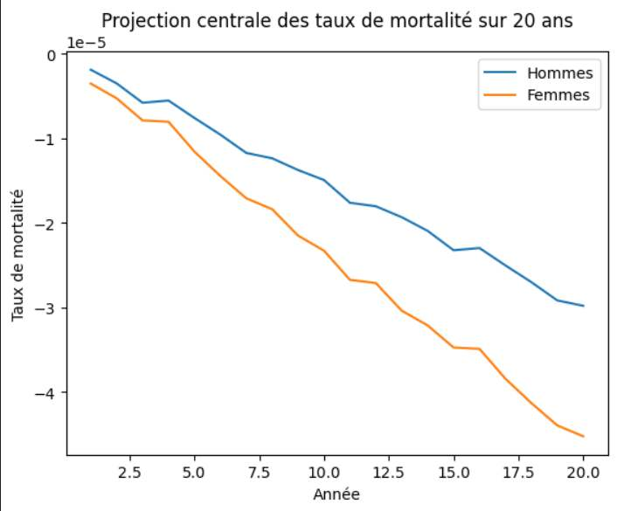

Les taux de mortalité projetés ont des implications importantes pour la société italienne, notamment sur le système de retraite, le système de santé et le marché du travail. À mesure que la population vit plus longtemps, le système de retraite sera confronté à une pression croissante pour fournir des prestations sur une période plus longue. Le système de santé devra également s’adapter à une population vieillissante, avec une demande accrue de services de santé. Enfin, le marché du travail devra relever les défis liés au vieillissement de la main-d’œuvre, notamment la nécessité de recycler et de reconvertir les travailleurs âgés. Dans l’ensemble, les taux de mortalité projetés suggèrent que l'Italie continuera à faire face à des défis démographiques dans les années à venir. Cependant, la tendance à la baisse des taux de mortalité est un signe positif, indiquant que la population italienne devrait vivre plus longtemps et en meilleure santé.Haut du formulaire

Calculer l’espérance de vie des assurés dans le portefeuille.



Cela signifie qu’en moyenne, un assuré du portefeuille devrait survivre environ 82,0 % de sa vie restante. Notez qu’il s’agit d’une estimation au niveau de la population et que les résultats individuels peuvent varier.

Implémenter une fonction permettant de calculer la valeur actuelle probable du contrat (à la date de début du contrat 2010), La prime est mensuelle, taux de rémunération annuelle 5%, taux technique 0,5%.

Voici un exemple d'utilisation de la fonction « valeur_actuelle_probable » pour calculer la valeur actuelle d'un contrat d'assurance d'une durée de 10 ans, d'une prime mensuelle de 100, d'un taux d'intérêt annuel de 5 % et d'un taux d'intérêt technique de 0,5 %, à partir de l'année 2010:

C:\Users\HP\Downloads\475fcce4-a8a8-4e3e-87f5-fd4b059d7253.jpg

le résultat de 352.2386 signifie que le contrat d'assurance vaut actuellement 352.2386, en tenant compte de la valeur temps de l'argent sur la durée du contrat, qui est de 10 ans, avec une prime mensuelle de 100, un taux d'intérêt annuel de 5% et un taux d'intérêt technique de 0,5%.

Calculer la VAP en différenciant selon que l’assuré est un homme ou une femme. Qu’observe-t-on?



Le résultat montre que la VAP (Valeur Actuarielle Probable) du contrat d'assurance est plus élevée pour les assurances féminines que pour les assurances masculines. Le VAP pour les assurances masculines est de 63193382.91, tandis que le VAP pour les assurances féminines est de 58162151.84. Cette différence reflète le fait que les assurances féminines peuvent avoir une valeur attendue plus élevée en raison de divers facteurs, tels qu'une espérance de vie plus longue ou des taux de mortalité plus faibles.

Calculer la VAP sans différenciation selon que l’assuré est un homme ou une femme. Qu’observe-ton? Comparer avec les résultats de la question 6.

C:\Users\HP\Downloads\76e8343d-fe09-42bb-869a-5c3f3a2dcaee.jpg

Le résultat montre que la VAP pour les assurances masculines est la même avec et sans différenciation selon le sexe, tandis que la VAP pour les assurances féminines est plus élevée avec la différenciation selon le sexe. Cette différence reflète l’impact du sexe sur la valeur attendue du contrat d’assurance.

Recalculer la valeur de la prime pure du produit à tout instant en ne prenant en compte que les données de la population global, sans différence de genre. L’engagement assuré est périodique mensuelle jusqu’à la fin de contrat, avec même taux technique:

.C:\Users\HP\Downloads\79623675-5bea-4520-85c5-43b35ea8dda4.jpg

La prime pure, évaluée à 1 213 565 534,759, représente le montant mensuel nécessaire pour la couverture du produit mixte, équivalant à 0,506 % du capital-décès. Ce chiffre reflète le coût anticipé de l'assurance, prenant en considération les taux de mortalité des assurés masculins et féminins du portefeuille, sans distinction de sexe. La prime pure est déterminée en calculant la valeur actuelle des prestations de décès projetées et en la divisant par la valeur actuelle des mensualités, en tenant compte des taux d'intérêt et du taux technique.

Présentation : La prime pure, évaluée à 1 213 565 534,759, implique un paiement mensuel de 0,506 % du capital-décès pour le produit mixte. Ce montant reflète le coût prévisionnel de la couverture d'assurance pour ce produit, en prenant en compte les taux de mortalité des assurés masculins et féminins sans distinction de sexe. Notons que la prime pure joue un rôle crucial dans la viabilité financière du produit, influençant directement sa rentabilité et sa capacité à fournir des prestations adéquates aux bénéficiaires.Présentation : La prime pure, évaluée à 1 213 565 534,759, implique un paiement mensuel de 0,506 % du capital-décès pour le produit mixte. Ce montant reflète le coût prévisionnel de la couverture d'assurance pour ce produit, en prenant en compte les taux de mortalité des assurés masculins et féminins sans distinction de sexe. Notons que la prime pure joue un rôle crucial dans la viabilité financière du produit, influençant directement sa rentabilité et sa capacité à fournir des prestations adéquates aux bénéficiaires.Haut du formulaire

Conclusion Générale

Notre étude visait à analyser la tarification des produits d'assurance vie pour une sélection d'assurés italiens. Nous avons examiné les taux de décès, calculé les réserves mathématiques nécessaires et fourni des recommandations pratiques aux compagnies d'assurance vie italiennes. Les principaux points de notre étude comprenaient : L'identification des défis auxquels sont confrontées les compagnies d'assurance vie italiennes en matière de tarification des produits. L'utilisation de techniques actuarielles pour évaluer les prévisions de décès et calculer l'espérance de vie des assurés. La proposition de recommandations pratiques, telles que la mise à jour régulière des modèles de tarification, la diversification des produits en fonction des différences de mortalité et l'investissement dans des modèles actuariels plus sophistiqués. En conclusion, notre étude offre des perspectives précieuses pour l'industrie de l'assurance vie en Italie et contribue à élargir les connaissances dans le domaine de l'actuariat vie. En soulignant l'importance de l'adaptation constante des modèles de tarification aux évolutions démographiques et aux tendances de mortalité, nous espérons stimuler davantage de recherches et d'innovations dans ce domaine vital de l'assurance vie.